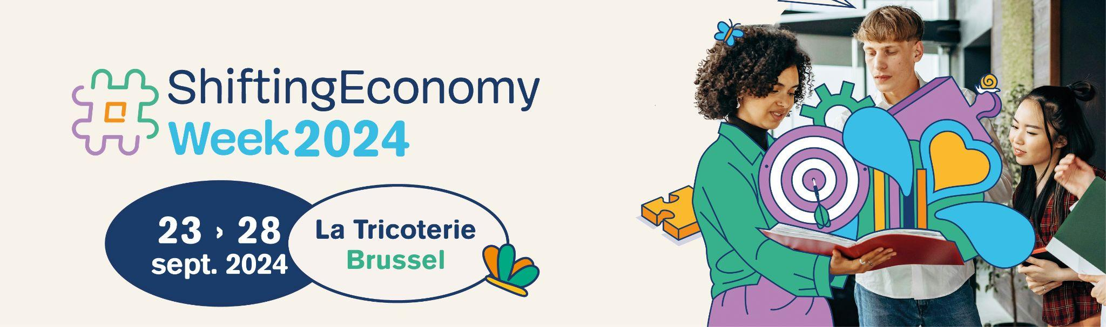

UITNODIGING

Shifting Economy Week – 23 tot en met 28 september 2024
Neem deel aan ons evenement!

[Naam van uw organisatie] nodigt u uit op de Shifting Economy Week!
Beste partners en medewerkers,
Met plezier kunnen we aankondigen dat [Naam van uw organisatie] deelneemt aan de Shifting Economy Week, die zal plaatsvinden van 23 tot en met 28 september 2024.
De Shifting Economy Week is een week vol evenementen die draaien rond de economische transitie van Brussel!
Voor deze vierde editie zet de Week 5 beroepstakken in de schijnwerpers om de transitie naar bedrijven te halen.
Ons niet te missen evenement:
In het kader van de beroepstak [Naam van het vakgebied waar uw evenement bij hoort], nodigen we u met plezier uit voor ons evenement [Naam van het evenement], dat op [datum] van [uur] tot [uur] plaatsvindt in [plaats van het evenement / de Tricoterie].
Dit evenement wordt de gelegenheid om [korte beschrijving van het evenement – bijvoorbeeld, nieuwe strategieën te bespreken, kennis te maken met vernieuwende modellen, of inspirerende ervaringen te delen].
U leert er deskundige sprekers kennen en mag verrijkende gesprekken verwachten die u zullen helpen om de transitie in uw onderneming of organisatie te integreren.
Gedetailleerd programma: [Voeg hier het volledige programma van uw evenement in, inclusief sprekers, workshops, netwerkpauzes, enz.]
Wees erbij en neem actief deel aan de transitie!
Inschrijven is gratis maar wel verplicht. Reserveer uw plek vanaf nu via [inschrijvingslink].

Ontdek de andere evenementen van de Shifting Economy Week
De hele week lang krijgt u de kans om deel te nemen aan een waaier van live en online evenementen, telkens met een focus op duurzame economische transitie in Brussel.
Hier volgt het programma van de '6 dagen om de transitie naar uw onderneming te halen’:
- maandag 23 september: start van de week met online voordrachten van het festival The Wonder
- dinsdag 24 september: evenementen rond marketing en strategie in de Tricoterie
- woensdag 25 september: workshops over human resources en boekhouding in de Tricoterie
- donderdag 26 september: focus op circulaire en duurzame productie, gevolgd door de feestelijke slotavond in de Tricoterie
- vrijdag 27 september en zaterdag 28 september: online voordrachten en andere activiteiten aangeboden door The Wonder
Closing Night – donderdag 26 september: De slotavond vindt vanaf 17.30 uur plaats in de Tricoterie en wordt een van de hoogtepunten van de week. Met een inspirerende toespraak van Eva Sadoun, getuigenissen van ondernemingen die het voortouw hebben genomen en een panelgesprek met internationale deelnemers wordt het de ideale gelegenheid om gesprekken aan te knopen en samen onze successen te vieren.
Doe mee en maak deel uit van de Brusselse economische transitie!
Schrijf u vanaf nu in. U vindt alle details op de officiële website van de Shifting Economy Week.
We kijken ernaar uit om u daar te zien en samen aan een duurzame toekomst voor Brussel te bouwen!
Alle evenementen zijn gratis maar inschrijven is vereist!
De Shifting Economy Week is een overheidsinitiatief en wordt georganiseerd in samenwerking met The Wonder, UNIZO, UCM, Beci en Kaya – de Belgische coalitie van ecopreneurs.

SAMEN OP WEG NAAR DE ECONOMIE VAN DE TOEKOMST
#ShiftingEconomyWeek

